Оценивание предметных результатов
освоения образовательной программы основного общего образования.
Структура планируемых результатов освоения образовательной программы. (Поташник М.М.)

Предметные результаты освоения основной образовательной программы представлены в соответствии с группами результатов учебных предметов, раскрывают и детализируют их.
Предметные результаты приводятся в блоках «Выпускник научится» и «Выпускник получит возможность научиться», относящихся к каждому учебному предмету: «Русский язык», «Литература», «Иностранный язык», «Иностранный язык (второй)», «История России. Всеобщая история», «Обществознание», «География», «Математика», «Информатика», «Физика», «Биология», «Химия», «Изобразительное искусство», «Музыка», «Технология», «Физическая культура» и «Основы безопасности жизнедеятельности».
Планируемые результаты, отнесенные к блоку «Выпускник научится», ориентируют пользователя в том, достижение какого уровня освоения учебных действий с изучаемым опорным учебным материалом ожидается от выпускника. Критериями отбора результатов служат их значимость для решения основных задач образования на данном уровне и необходимость для последующего обучения, а также потенциальная возможность их достижения большинством обучающихся. Иными словами, в этот блок включается такой круг учебных задач, построенных на опорном учебном материале, овладение которыми принципиально необходимо для успешного обучения и социализации и которые могут быть освоены всеми обучающихся.
Достижение планируемых результатов, отнесенных к блоку «Выпускник научится», выносится на итоговое оценивание, которое может осуществляться как в ходе обучения (с помощью накопленной оценки или портфеля индивидуальных достижений), так и в конце обучения, в том числе в форме государственной итоговой аттестации. Оценка достижения планируемых результатов этого блока на уровне знания ведется с помощью заданий базового уровня, а на уровне действий, составляющих зону ближайшего развития большинства обучающихся, – с помощью заданий повышенного уровня. Успешное выполнение обучающимися заданий базового уровня служит единственным основанием для положительного решения вопроса о возможности перехода на следующий уровень обучения.
В блоке «Выпускник получит возможность научиться» приводятся планируемые результаты, характеризующие систему учебных действий в отношении знаний, умений, навыков, расширяющих и углубляющих понимание опорного учебного материала или выступающих как пропедевтика для дальнейшего изучения данного предмета. Уровень достижений, соответствующий планируемым результатам этого блока, могут продемонстрировать отдельные мотивированные и способные обучающиеся. В повседневной практике преподавания цели данного блока не отрабатываются со всеми без исключения обучающимися как в силу повышенной сложности учебных действий, так и в силу повышенной сложности учебного материала и/или его пропедевтического характера на данном уровне обучения. Оценка достижения планируемых результатов ведется преимущественно в ходе процедур, допускающих предоставление и использование исключительно неперсонифицированной информации. Соответствующая группа результатов в тексте выделена курсивом.
Задания, ориентированные на оценку достижения планируемых результатов из блока «Выпускник получит возможность научиться», могут включаться в материалы итогового контроля блока «Выпускник научится». Основные цели такого включения – предоставить возможность обучающимся продемонстрировать овладение более высоким (по сравнению с базовым) уровнем достижений и выявить динамику роста численности наиболее подготовленных обучающихся. При этом невыполнение обучающимися заданий, с помощью которых ведется оценка достижения планируемых результатов данного блока, не является препятствием для перехода на следующий уровень обучения. В ряде случаев достижение планируемых результатов этого блока целесообразно вести в ходе текущего и промежуточного оценивания, а полученные результаты фиксировать в виде накопленной оценки (например, в форме портфеля достижений) и учитывать при определении итоговой оценки.
Подобная структура представления планируемых результатов подчеркивает тот факт, что при организации образовательного процесса, направленного на реализацию и достижение планируемых результатов, от учителя требуется использование таких педагогических технологий, которые основаны на дифференциации требований к подготовке обучающихся. (Примерная образовательная программа основного общего образования)

С использованием каких форм и методов проводить оценивание предметных результатов, с какой периодичностью делать это, какую систему оценивания и шкалу оценки выбирать, каждая школа решает для себя, т.к. стандарты носят рамочный характер. Тем не менее, важно представлять себе общую структуру системы оценивания.
Вопрос об эффективных формах оценивания предметных результатов разрабатывался в этом учебном году муниципальной творческой группой. Мы хотим представить вам сегодня те продукты, которые мы посчитали достойными включениями в набор необходимых для внутришкольной системы оценивания инструментов. Это:
- Пример Положения о формах, периодичности и порядке текущего контроля успеваемости и промежуточной аттестации обучающихся.
- Годовой план-график внутришкольного мониторинга.
- Возможные сроки и формы оценивания результатов освоения «неосновных» предметов.
- Форма фиксации результатов предметного мониторинга.
- Шаблон формы со сравнительной фиксацией результатов мониторинга по предмету в классе, листы индивидуальных достижений обучающихся.
- График проведения исследования достижения личностных результатов.

- Пример Положения о формах, периодичности и порядке текущего контроля успеваемости и промежуточной аттестации обучающихся.  - Годовой план-график внутришкольного мониторинга.  - Возможные сроки и формы оценивания результатов освоения «неосновных» предметов. | Сыпало Т.А.

- Формой фиксации результатов предметного мониторинга являются документы Гугл. Благодаря Google Документам можно создавать текстовые документы, редактировать их и работать совместно с другими пользователями. Google Документы – это целый набор удобных средств редактирования и оформления файлов. Все изменения автоматически сохраняются во время работы. Более того, благодаря истории изменений можно увидеть список предыдущих версий документа, отсортированный по дате и автору изменений. Совместимость с продуктами Microsoft Office.

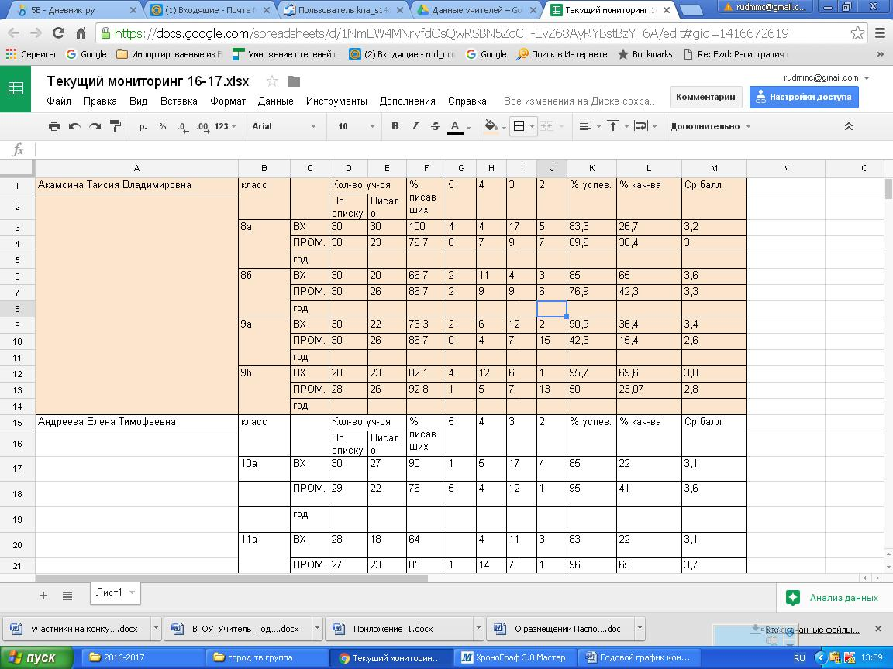
Н
В течение учебного года учителя вносят результаты мониторинговых работ в таблицу Гугл. Впоследствии, готовые данные берутся из этой таблицы и вставляются в готовом виде в отчет о самообследовании.

Результаты предметных работ обучающихся ОСНОВНОГО ОБЩЕГО ОБРАЗОВАНИЯ.

ИИИИИ | класс |  | % успеваемости | % качества | Средний балл
 | 5ар | ВХ | 100 | 87,0 | 4,2
 |  | ПРОМ. | 100 | 76,9 | 4,1
 |  | год | 98 | 73,9 | 4,0
 | 5бр | ВХ | 100 | 85,0 | 4,2
 |  | ПРОМ. | 96 | 53,8 | 3,8
 |  | год | 96 | 50,0 | 3,6
 | 6ар | ВХ | 77 | 36,4 | 3,2
 |  | ПРОМ. | 96 | 60,9 | 3,9
 |  | год | 96 | 57,1 | 3,8

- Шаблон формы со сравнительной фиксацией результатов мониторинга по предмету в классе, листы индивидуальных достижений обучающихся.

При оформлении результатов мониторинговых работ, мы используем уже представленную в Положении форму.
Контрольная работа
По _____________
Учитель: _____________
Класс: ________________
Дата проведения: ______________
Форма проведения: по материалам КИМов
Время написания: __________

Уч-ся в классе | Писало чел./(%) | «2» | «3» | «4» | «5» | % успев. | КЗ | СТБ для 9-11 классов

 |  | В1 | В2 |  |  |  | С1 | С2 | С3 | Кол-во баллов | Оценка
1 | Иванов | 1 | 1 | 1 | 1 | 0 |  |  |  | 8 | 3
2 | Петров | 1 | 1 | 1 | 1 |  |  |  |  | 8 | 3
 | Итого

Затем мы доработали этот шаблон Эксель, чтобы документ содержал в себе несколько таблиц, а также, чтобы данные автоматически разносились в листы индивидуальных достижений обучающихся.

- График проведения исследования достижения личностных результатов.

Также хотим представить вам продукт, не относящийся непосредственно к оцениванию предметных результатов.
В соответствии с Основной образовательной программой личностные результаты оцениваются в результате внешних неперсонифицированных процедур с позиции оценивания успешности воспитательной системы школы. Однако, не возбраняется школе также проводить внутренний мониторинг личностных результатов с той же целью. Указывается, что оценивание какого-либо личностного качества проводится не чаще, чем раз в два года.
В нашей школе творческой группой был определен перечень личностных качеств, подлежащих оцениванию с нашей точки зрения, и составлена циклограмма проведения обследований.

Таким образом, на основании оценок внутришкольного мониторинга делаются выводы о достижении планируемых результатов по каждому учебному предмету. Итоговая аттестация, завершающая обучение на уровне основного общего образования, демонстрирует итоговые результаты освоения всех предметов основного общего образования, достижения их базового или повышенного уровня.
ДОКУМЕНТ ПОДПИСАН ЭЛЕКТРОННОЙ ПОДПИСЬЮ
СВЕДЕНИЯ О СЕРТИФИКАТЕ ЭП
Сертификат | 603332450510203670830559428146817986133868575842
Владелец | Алёшкина Галина Матвеевна
Действителен | С 20.04.2021 по 20.04.2022

